Лабораторна робота №4
Зворотний польський запис та обчислення математичного виразу
Мета роботи: Використовуючи теоретичне підґрунтя про зворотний польський запис розробити програму на вхід якої подається математичний вираз, що має довільний набір операндів, операторів та дужок, на виході програма обчислює результат математичного виразу.
Хід роботи
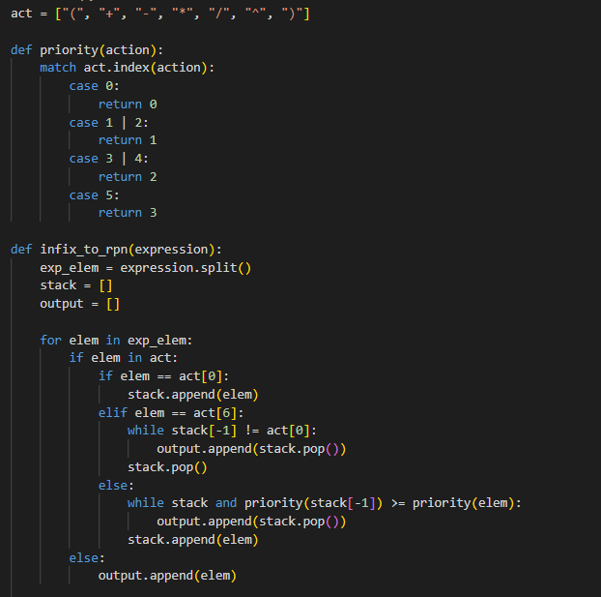
- В дужках список операторів, які розпізнає програма. Функція, яка визначає приорітети – priority: 0 для відкриваючої дужки, 1 для + та -, 2 для * та /, 3 для піднесення до степеня ^. Функція infix_to_rpn розбиває вирази на елементи.

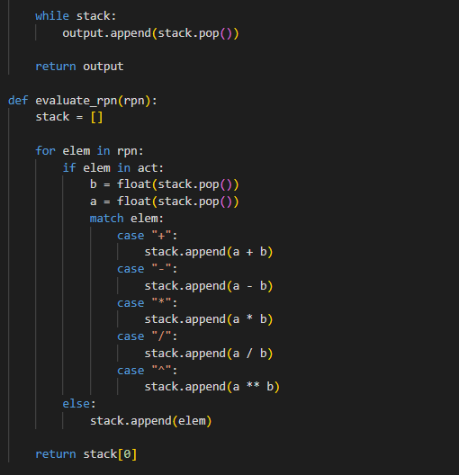
- Функція evaluate_rpn обчислює значення виразу у зворотній польській нотації.
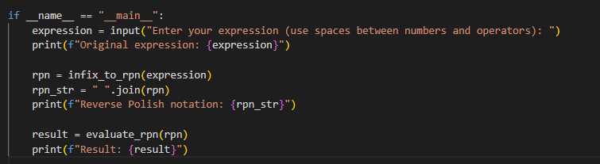
- Основна програма отримує вираз від користувача, перетворює його у rpn та виводить його.

